

Základní škola Měcholupy

„ 3. Měcholupské Dýňobraní “
V úterý 2. listopadu proběhl na naší škole projektový den Dýňobraní. Nejdříve se žáci seznámili s historií svátku Halloween. Pak již nastala chvíle, na kterou se všichni nejvíce těšili, a to na vyřezávání dýňových strašidel. Za oběť jim padlo asi 50 dýní nejrůznějších druhů, tvarů, barev i velikostí. Děti pomocí sušených přírodních materiálů a nemalé dávky fantazie vytvořily pod skvělým vedením svých učitelů originální sbírku dýňových strašidel. Všechny výrobky si žáci vystavili před budovou školy, čímž vznikla při zapálení svíček uvnitř dýní doslova magická atmosféra. Jak se strašidla a dýňové výrobky zdařili, mohli posoudit také rodiče, pro které byla uspořádána výstavka. I oni měli velký podíl na úspěchu celého dne, protože věnovali do školy dýně, se kterými jsme mohli pracovat. Děkujeme!!!

Mgr. Helena Gondeková

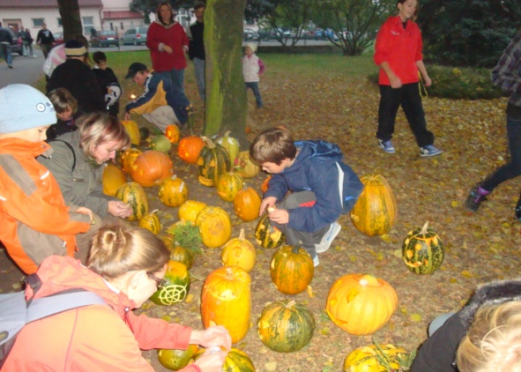

Základní škola v Měcholupech – EKOŠKOLA - má novou solární laboratoř
Novou tvář dostala také učebna fyziky a chemie. Pomocí projektu, podporovaného Ústeckým krajem, zde vznikla nová, moderní „Laboratoř solárních technologií“, kde si žáci mohou vyzkoušet pomůcky „poháněné“ sluneční energií. Jsou zde, mimo jiného, solární laboratorní váhy, solární nabíječky, solární termograf, vlhkoměr, solární osvětlení, solární vysílačky atd. Žáci je budou využívat při hodinách Ekologie, fyziky, chemie, ale i zeměpisu či matematiky. Pomůcky budou využity i v projektu GLOBE, ve kterém jsme zapojeni.

ZŠ Měcholupy

Prevence není nikdy dost!!
V letošním školním roce se naše ZŠ v Měcholupech zapojila do preventivních projektů Preventivně informační skupiny PČR Louny. Ve středu navštívil naši školu poručík Ing. Tomáš Krupička z Okresního ředitelství Policie České republiky v Lounech a věnoval se dětem 3., 4., 5. třídy. Hlavním tématem přednášky byla prevence šikany, jak se proti ní bránit a jak jednat s cizí osobou. Projekt byl založen převážně na vysvětlení mezilidských vztahů a ukázce, jak chování dětí v raném věku může mít následky v dospělosti, jak šikanu rozpoznat a jak se vyvarovat toho, aby se samy nestaly obětí. Určitě si každý žák z přednášky odnesl pro praktický život velmi důležité informace.
Mgr. Helena Gondeková

Žáci z Měcholup na besedě s emeritním policejním radou
Ve čtvrtek 3. listopadu 2011 se žáci páté až deváté třídy, v rámci prevence patologických jevů, zúčastnili v žateckém divadle setkání s emeritním policejním radou pplk. JUDr. Miloslavem Dočekalem. Pan pplk. Dočekal žáky seznámil se současnou situací čím dál tím více se snižujícího věku pachatelů, zmínil se o věkové hranici trestného činu a doplnil i příběhy, které jej během práce u policie nejvíce oslovily. Dále hovořil, odkud se šikana bere, jak rozpoznat oběti a identifikovat pachatele, ale především, jak šikaně i kyberšikaně předcházet. Nezapomněl žákům zopakovat zásady bezpečnosti a také poskytl několik rad, jak se zachovat v případě ohrožení. V jeho vyprávění nechyběly ani humorné historky provázející náročnou práci policejního rady. Určitě pan dr. Dočekal svým vyprávěním všechny poučil, poradil i pobavil.

Mgr. Helena Gondeková

Hurá do kina
V pátek 11. 11. 2011 jela pátá, šestá a devátá třída do blšanského kina na druhou část Harry Potter a Relikvie smrti. Děti se zatajeným dechem sledovaly poslední dobrodružství ságy o Harry Potterovi. V tomto výpravném finále eskaluje bitva mezi dobrem a zlem do otevřené války čarodějného světa. Nikdy nebylo v sázce tolik jako teď. Nikdo už není v bezpečí. Je to ale Harry Potter, kdo možná bude muset podstoupit oběť největší, když se přiblíží rozhodující bitva s Lordem Voldemortem. Po celou dobu promítání žáci ani nešpitli. Při zpáteční cestě se štěbetalo, jak byl Harry odvážný a co bylo „nej a nej“. Po návratu výuka pokračovala dle rozvrhu.

Mgr. Helena Gondeková

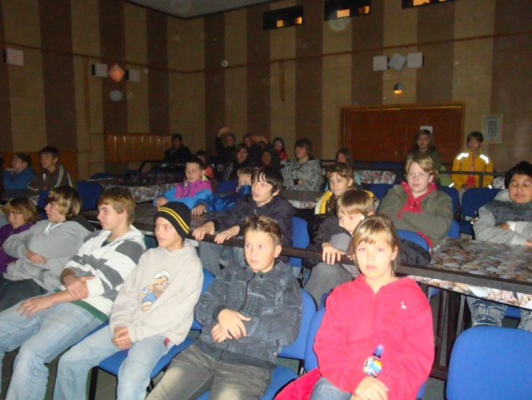

VYUŽITÍ PC PŘI VÝUCE
Žijeme v době moderních technologií a tomu odpovídají i jiné metody práce s žáky ve školách. Stále více jsou využívány počítače a to nejen v hodinách informatiky.
Na ZŠ Měcholupy mají žáci v některých třídách počítače „po ruce“ a mohou je okamžitě využít i během výuky. Práce s internetem žákům výuku zpestří, zaktivizuje jejich pozornost a žáci se naučí vyhledávat potřebné informace a pracovat s nimi. K vysvětlení neznámých pojmů mohou učitelé i žáci využívat různých obrázků, slovníků, wikipedie apod. . Žáci se také rádi účastní doučovacích chvilek, kde rádi využívají různé pc programy k procvičování učiva.
(Mgr. I. Jindřichová, uč. ZŠ Měcholupy)

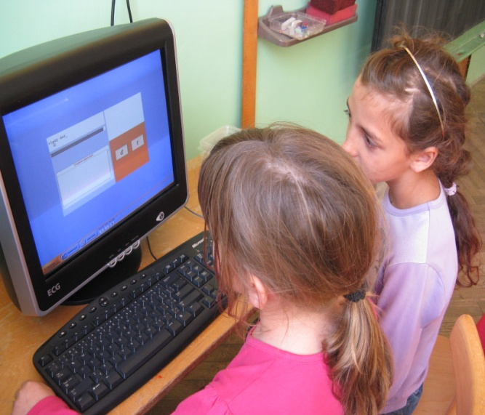

VÍME KAM S ODPADEM?
V letošním školním roce se žáci 3. a 4.třídy ZŠ Měcholupy zapojily do projektu Kontík a Třídílek, který je pořádán Městskou policií Žatec a odborem životního prostředí MÚ Žatec. Kontík s Třídílkem zábavnou a hravou formou seznamuje žáky s problematikou odpadového hospodářství. Každý měsíc se žáci zapojují do aktivit, o nově získaných vědomostech pak diskutují s příslušníky Městské policie. Na konci školního roku mohou žáci testem prověřit, jak si dokáží s touto problematikou poradit a porovnat své vědomosti s ostatními žáky.
(Mgr. I. Jindřichová, uč. ZŠ Měcholupy)

NAUČNÝ VÝLET DO ŽATCE
Žáci 1. a 3.třídy Základní školy Měcholupy navštívili v úterý žatecké muzeum, aby zde shlédli sběratelskou výstavu stavebnice Merkur pana Jiřího Mládka. Žáci užasli nad tím, co všechno se dá z této stavebnice postavit. Obdivovali model Petřínské rozhledny, vzducholoď, pohyblivý kolotoč, či pouťové ruské kolo. Zjistili, že tato stavebnice vznikla již před mnoha lety a seznámili se s jejími předchůdci. Výstavu zpestřil i model parní lokomotivy jezdící po kolejích. Žáci si pak mohli v herním koutku sami vyzkoušet z této stavebnice něco postavit.
Poté navštívili Městskou knihovnu v Žatci, kde se seznámili s prostředím knihovny, uspořádáním a řazením knih. Paní knihovnice žáky učila, jak se v knihovně orientovat a jak si najít potřebnou knihu. Nakonec ve dvojicích plnili úkoly, kde využili získané dovednosti.
Všem se poučný výlet do Žatce líbil a jistě po návratu domů o svých zážitcích vyprávěli rodičům.
(Mgr.I.Jindřichová, učitelka ZŠ)

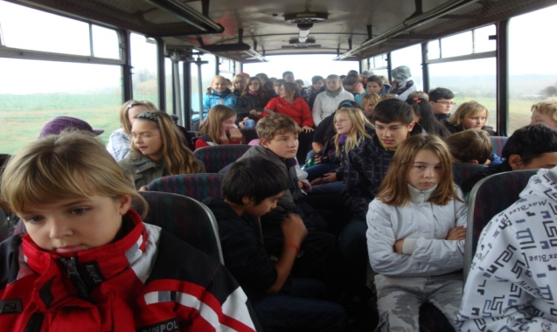

ADVENT V DRÁŽĎANECH

kdy: 10.12.2011
cena zájezdu: 250,-Kč
pořadatel: ZŠ Měcholupy
informace a rezervace v kanceláři školy

Mateřská škola Měcholupy

Dne 30. října 2011 MŠ pořádala Halloween. V 17 hod. měli sraz velká i malá strašidla před naší mateřskou školou. Tam dostali jednu z obálek s tajnou cestou v podobě puzzlí, kterou si museli složit a ty odvážnější dovedla, až do parku u Logopedické školy. Tam pro ně byla připravena stezka odvahy, zdobená barevnými lampičkami a spoustou strašidel. Kdo se nebál a došel až do cíle , čekala ho odměna.

V prosinci nás čeká ve školce několik akcí:

2. prosince návštěva čerta a jeho pomocníků anděla a Mikuláše - „Čertovský den“ s přespáním v mateřské školce.
Na 13. prosince 2011 si děti připravují pro svoje nejbližší Vánoční besídku.



MIKULÁŠSKÁ NADÍLKA

V sobotu 3.12.2011 se na sále U Zlatého potoka od 14.00 hod. koná mikulášská nadílka.
Můžete se těšit na soutěže, občerstvení, ale i na to, že možná přijde i ČERT a MIKULÁŠ.
Osobní návštěvu ,Mikuláše a Čerta si můžete objednat u p.Čakváriové na tel.606567645

Mateřská škola a Obecní úřad v Měcholupech
Vás zvou na vypouštění balónků s přáním Ježíškovi. Tato akce je součástí projektu ČESKÝ JEŽÍŠEK a zároveň pokus o rekord ve vypouštění balónků v celé ČR.
Balónky s přáníčkem od nás obdržíte zdarma těsně před akcí. Dne 9.12.2011 v 15.00hod. se sejdeme na návsi u Obecního úřadu.
Moc se na Vás těšíme.


Vánoční dárek
Dárek pro každou rodinu v hodnotě 100kč na nákup zboží v těchto prodejnách:
Měcholupy: potraviny
masna
cukrárna Sluníčko
Želeč: Jednota – potraviny
Velká Černoc: prodejna
Dárek si můžete vyzvednout na OÚ v Měcholupech od 5.12.2011 do 21.12.2011 vždy v pondělí a ve středu od 7.30 – 11.30 a od 12.30 – 16.30 hod.
Veselé, šťastné a spokojené vánoční svátky přeje všem občanům Obec Měcholupy.

Klub seniorů
Vás co nejsrdečněji zve na předvánoční posezení s „HARMONIKOU“ a možností zpěvu i tance. Posezení se koná na sále“U Zlatého potoka“ v podělí 12.12.2011 od 14.30hod.
Vstupné dobrovolné. Vítán je každý bez rozdílu věku. Moc se na Vás těšíme.


Vánoční jarmark
Základní škola společně s Obecním úřadem v Měcholupech pořádají VÁNOČNÍ JARMARK.
Dne 21.12.2011 od 17.00hod na návsi se můžete těšit na zabijačkové speciality,pravý vánoční punč, svařené víno a míchané nápoje. Celou akci zpestří vystoupení žáků základní školy a prodej jejich vlastních výrobků. Možná přijde i Ježíšek. Těšíme se na Vás.



Kronika
Rok 1988 byl docela významným rokem. Ladislav Slobodník ukončil výkon funkce místopředsedy a na jeho funkci nastoupil Václav Vohanka. V lednu na 7. zasedání ÚV KSČ byl Miloš Jakeš zvolen generálním tajemníkem KSČ. Gustáv Husák zůstává nadále prezidentem.Lubomír Štrougal odchází do důchodu. Dne 13.10.88 byla jmenovaná nová vláda v čele s Ladislavem Adamcem.
V obci se hodně stavělo: školní statek postavil 6 domů s 22 byty, MNV spolu s ONV postavil 2 panelové domy s 24 bytama. Byla dokončena rekonstrukce č.p.70-místní pohostinství. Dne 3.5.88 bylo pohostinství otevřeno a bylo zahájeno závodní stravování. Stravují se zaměstnanci obchodní sítě, zdravotního střediska, silnic, železnice, ale i někteří důchodci. Vyvařování zajišťuje Jednota Podbořany. V tomto roce bylo uzavřeno 12 sňatků a dvě svatby jubilejní. Manželé Vlčkovi z Holedeče-60let a manželé Šuterovi z Měcholup -50let.
Narodilo se 29 nových občánků, ale naše řady opustilo 27 spoluobčanů.

Děkujeme, odcházíme aneb konec Maškar v Měcholupech
Již třetí rok po sobě jsme pro vás připravily maškarní ples v Měcholupech. Po dvou úspěšných ročnících kdy se přišlo bavit vždy více, než 50 masek se letošní ročník vydařil zcela neočekávaně. Seděly jsme samy v prázdném sále a nepřišel NIKDO. Údiv vystřídalo rozčarování a rozčarování vystřídalo naše jasné rozhodnutí. Děkujeme všem, kteří zase seděli doma a užili si určitě krásný večer u televize nebo svého oblíbeného počítače. Jak prarodiče, rodiče i plnoleté děti nám dali zcela jasně najevo, že je nemáme obtěžovat svojí iniciativou a že je jediná zábava, která se v Měcholupech za rok koná, je NEZAJÍMÁ. Nejde o to, že jsme do přípravy investovaly desítky hodin času, zajistily kapelu a obtěžovaly místní podnikatele – kterým tímto děkujeme – s dárky do tomboly (celou tombolu jsme darovaly základní škole), ale o zcela jasné stanovisko všech občanů obce Měcholupy – NEMÁME ZÁJEM. Moc nás mrzí tento přístup, ale jsme povinny jej vzít na vědomí, děkujeme, ale už vás nebudeme obtěžovat. Pokud máte zájem, prohlédněte si na fotografii prázdný sál, který jsme pro vás připravily, a zamyslete se, co pro vás znamená naše obec - Měcholupy.
Zdenička a Renátka
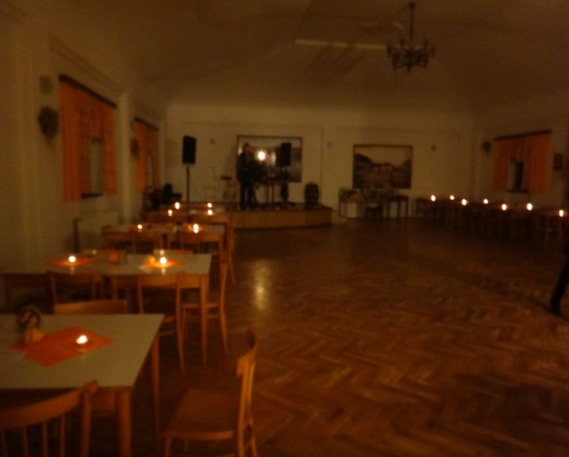

V Měcholupech
je nové dětské hřiště .
28.11.2011 bylo za přítomnosti dětí MŠ a ZŠ otevřeno dětské hřiště v přírodním terénu pod nádržemi. Je to dárek našim dětem k Vánocům. Protože je předvánoční doba hřiště se netradičně otevíralo za zvuků vánočních koled a děti z MŠ a ZŠ ozdobily vlastně vyrobenými ozdobami vánoční stromečky. Každé dítě dostalo malý dáreček.
Hřiště bylo vybudováno z dotace poskytnuté Ministerstvem pro místní rozvoj a s finanční spoluúčastí obce Měcholupy. Bylo vybudováno jako poslední, v ostatních vesnicích již dětská hřiště se správnými bezpečnostními parametry jsou. Doufejme, že se dětem bude líbit , že bude hodně využíváno a že nedojde k jeho ničení ./R.M./
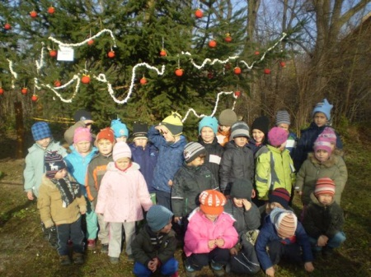

Prodej vánočních stromků

OBEC MĚCHOLUPY 19.12.2011 v průjezdu na návsi.



Jubilanti:

září : Měcholupy – Jindra Bohuslav
Müller Vladimír

říjen: Měcholupy – Michalíková Mária
Dědková Jarmila
Müllerová Stanislava
V.Černoc - Jůna Ladislav
Řehák Jaroslav

listopad: Měcholupy – Ledvina Oldřich
Dědečková Alžběta

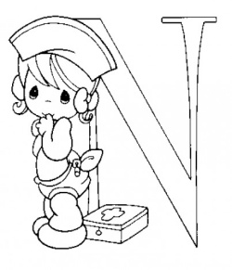
Narození:

září – Měcholupy – Hoferica Josef

POZOR : od 11.12.2011 jsou nové jízdní řády vlaků i autobusů. Máte je k dispozici ve informačních skříňkách v obcích, nebo na internetové stránce Obce Měcholupy: www.mecholupy-sc.cz



Veselé Vánoce a šťastný Nový rok
Vám ze srdce přeje redakce
Měcholupského listu

Vážení spoluobčané, dovolte, abych i já Vám popřála pěkné Vánoce a v novém roce 2012 hodně zdraví, štěstí a radosti

Doris Černíková
starostka obce Měcholupy

Kontaktujte naší redakci

Nyní můžete kontaktovat naší redakci na
e-mailové adrese:

knihovna.mecholupy@seznam.cz

Redakce: Ivana Holá, MKČR 17322

Za (NEJEN) tiskové chyby neručíme, články jsou publikovány v původní podobě!

